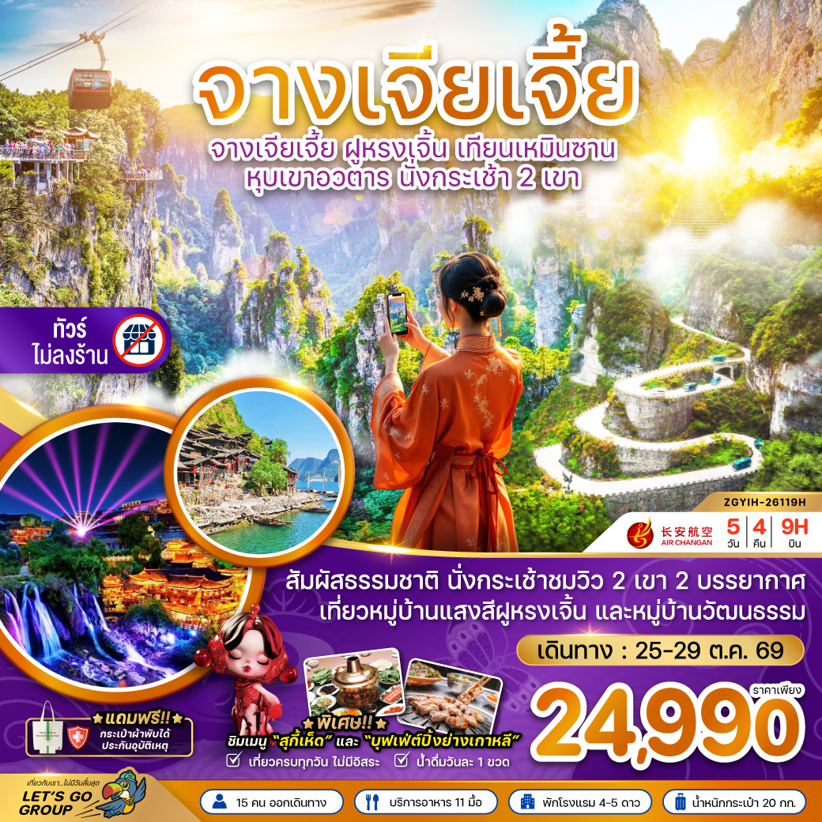

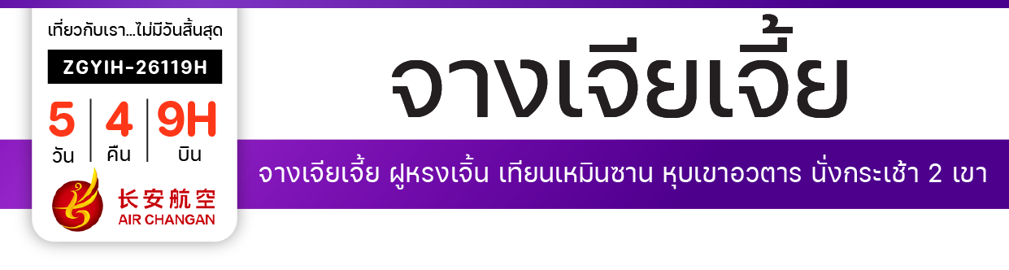

ไฟล์ทบิน
เวลาออก
เวลาถึง
ไฟล์ทบิน
เวลาออก
เวลาถึง
9H8386

18:40
23:25
9H8385

14:55
17:40
BKK
YIH
เพียง
24,990
บาท
น้ำหนักกระเป๋า 20 Kg
อาหาร 11 มื้อ
โปรแกรมเดินทาง 5 วัน 4 คืน AIR CHANGAN
ตุลาคม 2569

YIH
BKK
วันที่ | โปรแกรมทัวร์ | เช้า เที่ยง เย็น |  |  | โรงแรม
1 | สนามบินสุวรรณภูมิ – สนามบินซานเสีย – เมืองอี้ชาง |  |  |  | YICHANG MEIJI BOYUE HOTEL หรือเทียบเท่า
2 | หมู่บ้านวัฒนธรรมซานเสีย – ล่องเรือชมทัศนียภาพช่องเขาซานเสีย – ชมการแสดงทางวัฒนธรรมชนเผ่าถู่เจีย – เมืองจางเจียเจี้ย |  |  | บุฟเฟ่  ปิ้งย่าง | HANTING HOTEL  หรือเทียบเท่า
3 | อุทยานหุบเขาอวตาร – ขึ้นลิฟต์แก้วไป่หลง – หุบเขาอวตารฮัลเลลูย่าห์ – นั่งกระเช้าไฟฟ้า – เมืองฝูหรงเจิ้น  – เมืองโบราณฝูหรงเจิ้น |  |  |  | WYNDHAM HOTEL  หรือเทียบเท่า
4 | เมืองจางเจียเจี้ย – นั่งกระเช้าไฟฟ้า – เขาเทียนเหมินซาน – ถ้ำประตูสวรรค์ – ระเบียงแก้ว หรือ ทางเดินกระจก – เมืองอี้ชาง |  | สุกี้เห็ด |  | HONGQIAO HOTEL  หรือเทียบเท่า
5 | บ้านเกิดชวีหยวน – สวนถ้ำสามสหาย – สนามบินอี้ชาง – สนามบินสุวรรณภูมิ
** รายการทัวร์ข้างต้นอาจมีการเปลี่ยนแปลงตามความเหมาะสม **
อัตราค่าบริการ

วันเดินทาง | ราคาทัวร์/ท่าน  พักห้องละ 2-3 ท่าน | ราคาทัวร์  ไม่รวมตั๋วเครื่องบิน | ราคา  ห้องพักเดี่ยว
25 – 29 ตุลาคม 2569 | 24,990 | 18,990 | 4,000
ราคารวมภาษีสนามบิน และภาษีน้ำมันแล้ว
อัตรานี้ ไม่รวม ค่าทิปคนขับรถ มัคคุเทศก์ท้องถิ่น และ หัวหน้าทัวร์ 1,500 บาท/ท่าน
อัตราค่าบริการสำหรับเด็กอายุไม่เกิน 2 ปี ณ วันเดินทางกลับ (Infant) ท่านละ 6,000 บาท

สำคัญโปรดอ่าน
- กรุณาทำการจองล่วงหน้าก่อนเดินทางอย่างน้อย 45 วัน พร้อมชำระเงินมัดจำ ท่านละ 10,000 บาท/ท่าน และชำระส่วนที่เหลือ 35 วัน ก่อนการเดินทาง กรณีวันเดินทางน้อยกว่า 35 วัน หรือ ราคาทัวร์พิเศษต้องชำระค่าทัวร์เต็มจำนวน 100% เท่านั้น
- อัตราค่าบริการนี้ จำเป็นต้องมีผู้เดินทาง จำนวน 15 ท่าน ขึ้นไป ในแต่ละคณะ กรณีที่มีผู้เดินทางไม่ถึงตามจำนวนที่กำหนด ทางบริษัทฯ ขอสงวนสิทธิ์ในการเลื่อนการเดินทาง หรือเปลี่ยนแปลงอัตราค่าบริการ (ปรับราคาเพิ่มขึ้น เพื่อให้คณะได้ออกเดินทาง ตามความต้องการ)
- ท่านที่ต้องออกบัตรโดยสารภายในประเทศ (ตั๋วเครื่องบิน, รถทัวร์, รถไฟ) กรุณาสอบถามที่เจ้าหน้าที่ทุกครั้งก่อนทำการออกบัตรโดยสาร เนื่องจากสายการบินอาจมีการปรับเปลี่ยนไฟล์ท หรือ เวลาบิน โดยไม่แจ้งให้ทราบล่วงหน้า และการแนะนำจากเจ้าหน้าที่เป็นเพียงการแนะนำเท่านั้น
- ระหว่างท่องเที่ยวหากนักท่องเที่ยวได้รับการตรวจยืนยันว่ามีเชื้อโควิด ทางโรงแรมอาจมีค่าทำความสะอาดห้องพักเพิ่มเติม (ไม่รวมอยู่ในรายการทัวร์)
- ในกรณีที่ภาครัฐทั้งไทย และประเทศปลายทางมีข้อกำหนดในการกักตัว หรือ การตรวจหาเชื้อโควิด-19 ทุกประเภท ผู้เดินทางต้องรับผิดชอบค่าใช้จ่ายส่วนนี้ด้วยตัวท่านเอง (ไม่รวมอยู่ในรายการทัวร์)
- ของสมนาคุณไม่สามารถเปลี่ยนแปลงเป็นส่วนลดหรือเงินสดได้
- เงื่อนไขกรมธรรม์เป็นไปตามเงื่อนไขของบริษัทฯประกันเป็นผู้พิจารณา
- อัตรานี้ ไม่รวม ค่าวีซ่าท่องเที่ยวแบบหมู่คณะ 1,500 บาท วีซ่าหมู่คณะสำหรับหนังสือเดินทางไทย และต้องเดินทางไป-กลับพร้อมคณะเท่านั้น (ถ้ามี)

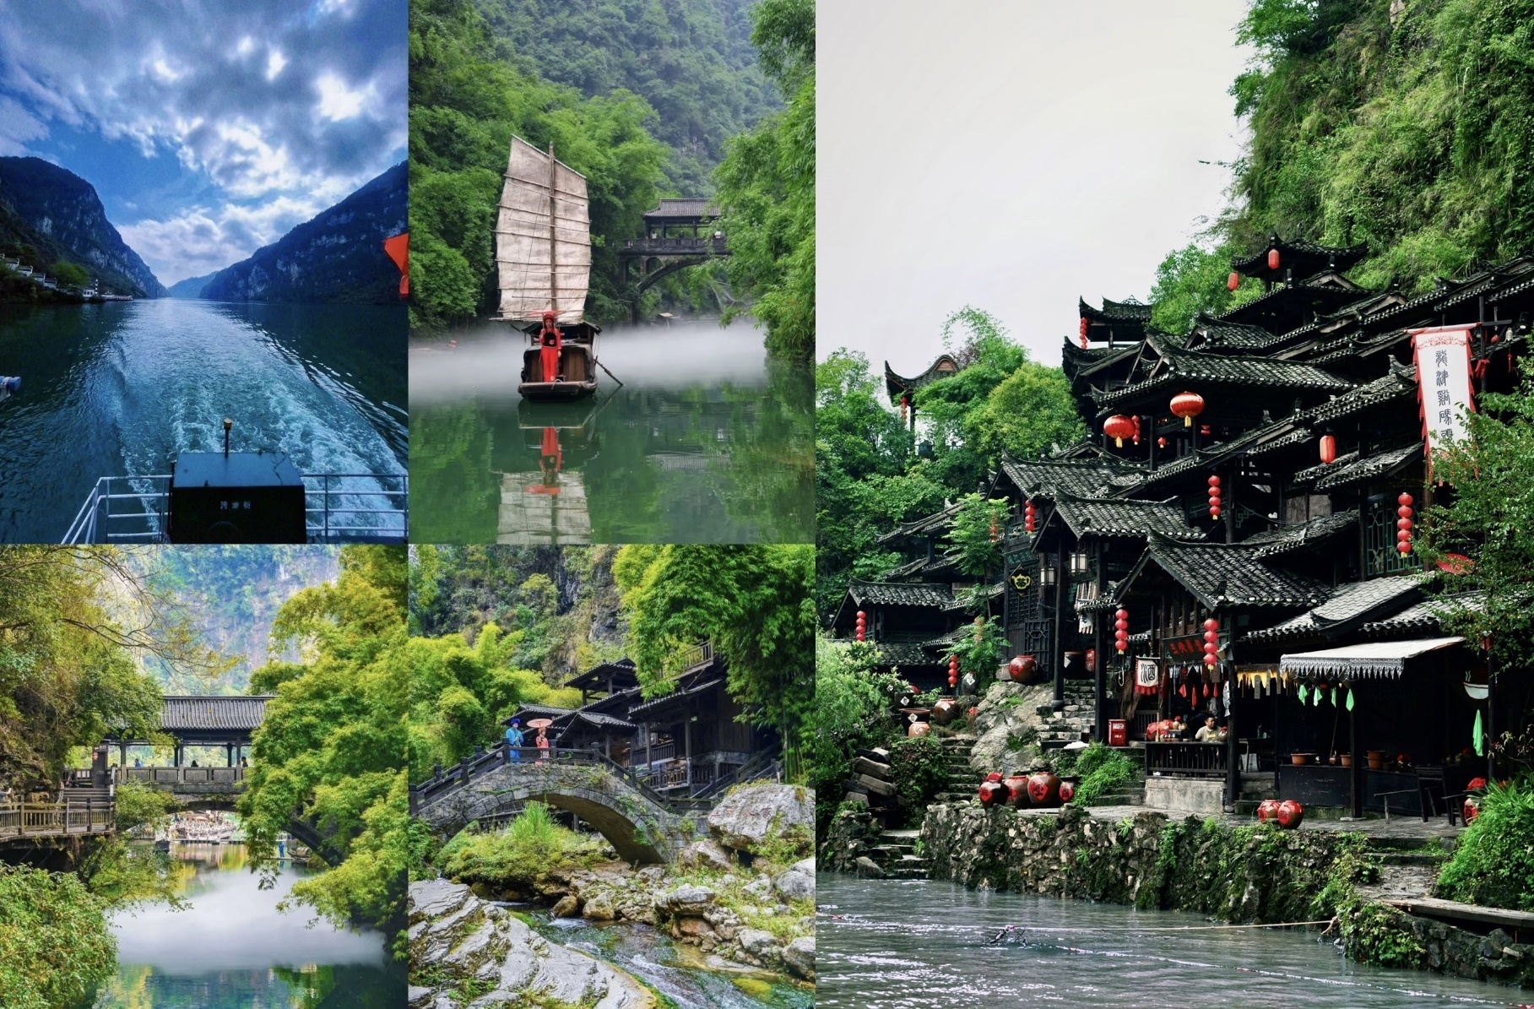
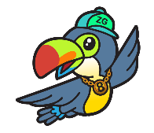
Day1 สนามบินสุวรรณภูมิ – สนามบินซานเสีย – เมืองอี้ชาง

15.30 พร้อมกันที่ สนามบินสุวรรณภูมิ อาคารผู้โดยสารขาออก เคาน์เตอร์สายการบิน AIR CHANGAN โดยมีเจ้าหน้าที่ เลทส์โกกรุ๊ป ให้การตอนรับ และ อำนวยความสะดวกในการเช็คอินให้แก่ท่าน
18.40 นำท่านเดินทางสู่ สนามบินซานเสีย เมืองอี้ชาง ประเทศจีน เที่ยวบินที่ 9H8386
23.25 เดินทางถึง สนามบินซานเสีย เมืองอี้ชาง หลังจากนั้นนำผ่านด่านตรวจคนเข้าเมือง รับกระเป๋าสัมภาระ หลังจากนั้นออกเดินทางท่องเที่ยวตามรายการ (เวลาที่ประเทศจีนเร็วกว่าประเทศไทย 1 ชั่วโมง)
หลังจากนั้นนำท่านเดินทางเข้าสู่ที่พัก
ที่พัก YICHANG MEIJI BOYUE HOTEL เทียบเท่าหรือระดับ 4 ดาวท้องถิ่น

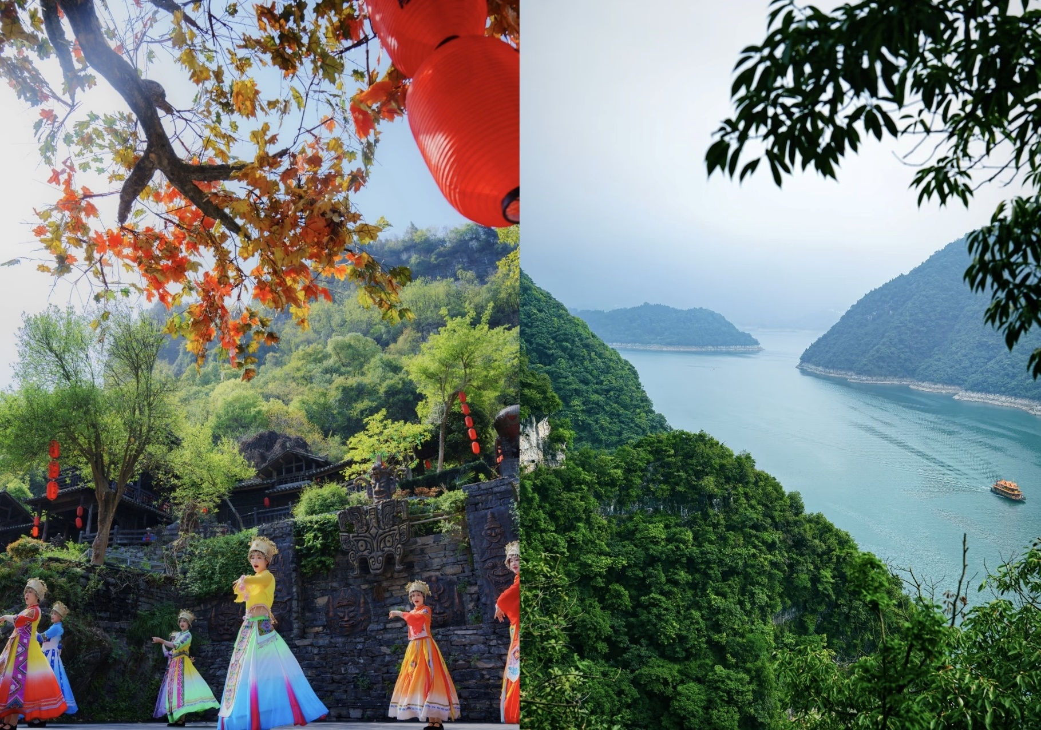
Day2 หมู่บ้านวัฒนธรรมซานเสีย – ล่องเรือชมทัศนียภาพช่องเขาซานเสีย
– ชมการแสดงทางวัฒนธรรมชนเผ่าถู่เจีย – เมืองจางเจียเจี้ย

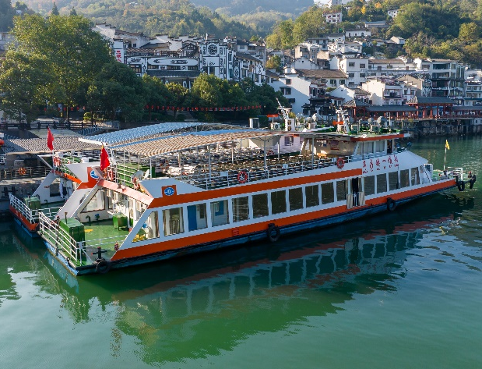
เช้า บริการอาหารเช้า ณ ห้องอาหารของโรงแรม
นำท่านเดินทางสัมผัสวิถีชีวิตริมน้ำ หมู่บ้านวัฒนธรรมซานเสีย เริ่มต้นการเดินทางท่องเที่ยวเชิงวัฒนธรรมที่น่าประทับใจในมู่บ้านวัฒนธรรมซานเสีย สถานที่พักผ่อนที่ผสมผสานความงดงามของธรรมชาติและวิถีชีวิตดั้งเดิมของชาวเขาไว้อย่างลงตัว นำท่าน ล่องเรือชมทัศนียภาพช่องเขาซานเสีย สัมผัสบรรยากาศความยิ่งใหญ่ของแม่น้ำแยงซีเกียง มุ่งหน้าเข้าสู่ตัวหมู่บ้าน โดยใช้เวลาเดินทางประมาณ 20 นาที ระหว่างทางท่านจะได้ชื่นชมทัศนียภาพของภูเขาสูงชันและผืนน้ำสีเขียวมรกตที่โอบล้อมสองฝั่งน้ำอย่างใกล้ชิด
เที่ยง บริการอาหารกลางวัน ณ ภัตตาคาร

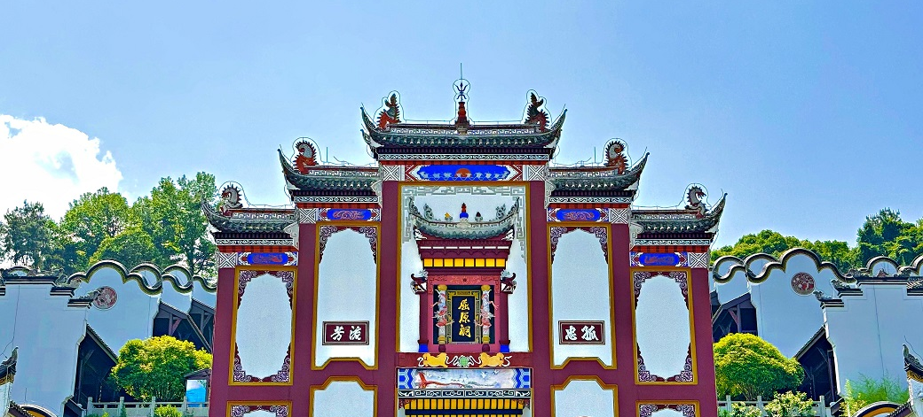

ชมการแสดงทางวัฒนธรรมชนเผ่าถู่เจีย ที่จัดเตรียมไว้ต้อนรับนักท่องเที่ยว โดยเฉพาะการจำลองพิธีแต่งงานแบบโบราณและการร้องเพลงท้องถิ่นที่มีเอกลักษณ์เฉพาะตัว การแสดงใช้เวลาประมาณ 30 นาที ซึ่งจะช่วยให้ท่านเข้าใจถึงขนบธรรมเนียมและจิตวิญญาณของชาวซานเสียได้อย่างลึกซึ้ง (รูปแบบการแสดงอาจมีการเปลี่ยนแปลงไปตามฤดูกาล และอาจมีการงดแสดงโดยไม่แจ้งล่วงหน้า บริษัทฯขอสงวนสิทธิ์งดทดแทนรายการท่องเที่ยวอื่น กรณีโชว์งดแสดง)
หลังจากนั้นนำท่านเดินทางสู่ที่พัก เมืองจางเจียเจี้ย
ค่ำ บริการอาหารค่ำ ณ ภัตตาคาร พิเศษ ... เมนูบุฟเฟ่ปิ้งย่าง
ที่พัก HANTING HOTEL เทียบเท่าหรือระดับ 4 ดาวท้องถิ่น
Day3 อุทยานหุบเขาอวตาร – ขึ้นลิฟต์แก้วไป่หลง – หุบเขาอวตารฮัลเลลูย่าห์ – นั่งกระเช้าไฟฟ้า
– เมืองฝูหรงเจิ้น – เมืองโบราณฝูหรงเจิ้น

เช้า บริการอาหารเช้า ณ ห้องอาหารของโรงแรม
นำท่านเดินทางสู่ อุทยานหุบเขาอวตาร หรือ เทียนจื่อซาน สัมผัสความงดงามของภูเขาหินทรายสูงตระหง่าน รูปร่างแปลกตา ท่ามกลางทะเลหมอกและธรรมชาติอันยิ่งใหญ่ ซึ่งเป็นแรงบันดาลใจให้ภาพยนตร์ชื่อดัง ชมทัศนียภาพอันอลังการในมุมสูง ถือเป็นหนึ่งในไฮไลต์สำคัญของจางเจียเจี้ย
นำท่าน ขึ้นลิฟต์แก้วไป่หลง หรือที่รู้จักกันดีในชื่อ ลิฟต์ร้อยมังกร ลิฟต์แก้วสูงที่สุดในโลก ถูกสร้างขึ้นบนด้านข้างของหน้าผาขนาดใหญ่ในอุทยานจางเจียเจี้ย มณฑลหูหนาน ประเทศจีน ด้วยความสูงถึง 330 เมตร และความเร็วในการโดยสารเพียง 1 นาที เป็นลิฟต์ที่มีความสูงที่สุดและเร็วที่สุดเลยก็ว่าได้ และสามารถบรรจุคนได้ถึงครั้งละ 50 คน หรือ 1,380 คน ใน 1 ชั่วโมง (รวมค่าลิฟต์ขึ้น-ลง)

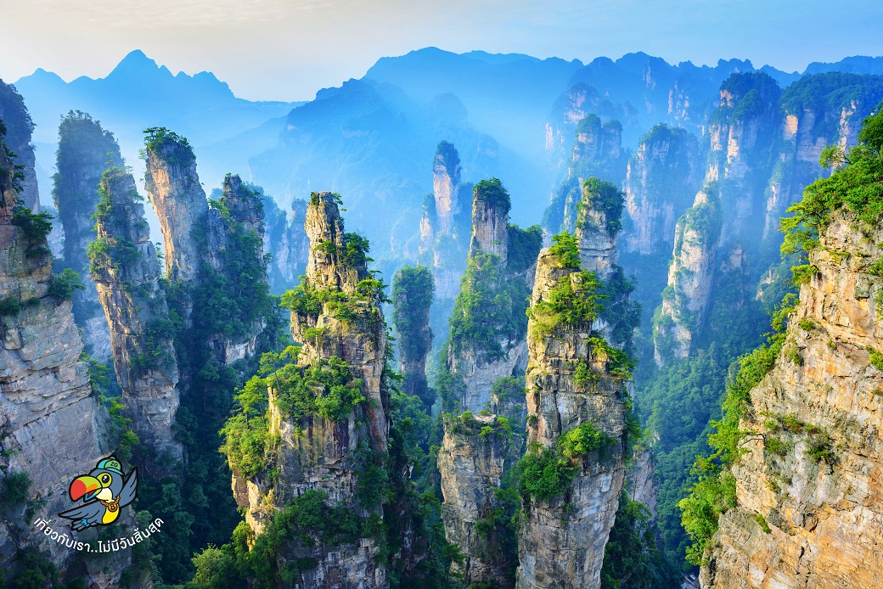
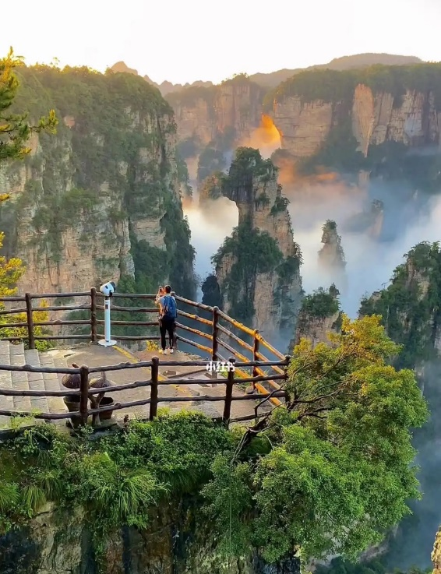
เดินทางสู่ดินแดนมรดกโลกทางธรรมชาติของจีน หุบเขาอวตารฮัลเลลูย่าห์ ที่ทุกคนคุ้นตากันดีจากภาพยนตร์ชื่อดังอวตาร ระหว่างทางผ่านชมขุนเขาอันน้อยใหญ่ สองข้างทางเขียวชอุ่มไปด้วยต้นไม้นานาพันธุ์ นำท่าน นั่งกระเช้าไฟฟ้า ที่หุบเขา สัมผัสความงดงามของภูเขาหินทรายอันยิ่งใหญ่ นั่งกระเช้าชมวิวธรรมชาติแบบพาโนรามา ทะเลหมอกและยอดเขาสูงสลับซับซ้อน ซึ่งเป็นแรงบันดาลใจของฉากภาพยนตร์ระดับโลก
เที่ยง บริการอาหารกลางวัน ณ ภัตตาคาร

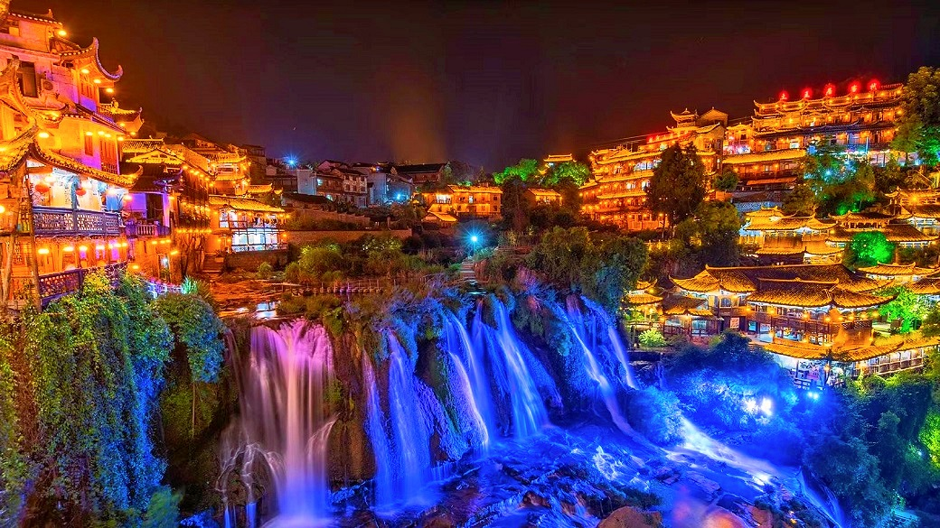

จากนั้นนำท่านเดินทางสู่ เมืองฝูหรงเจิ้น เที่ยวชม เมืองโบราณฝูหรงเจิ้น เมืองโบราณเก่าแก่ที่ขึ้นชื่อ ของมณฑลหูหนานเป็นสถานที่ท่องเที่ยวระดับ 4A ที่ได้รับความนิยมจากนักท่องเที่ยวคู่กับเมืองโบราณเฟิ่งหวง เป็นสถานที่ถ่ายทำภาพยนต์เรื่อง ฝูหรงเจิ้น ทำให้สถานที่แห่งนี้ยิ่งได้รับความนิยมจากนักท่องเที่ยว จุดไฮไลท์ของเมืองโบราณแห่งนี้ นอกจากบ้านเรือนโบราณที่เป็นเอกลักษณ์เฉพาะของมณฑลหูหนาน ที่นี่ยังมีน้ำตกที่สวยงามกลางเมืองที่เป็นจุดเช็คอินยอดนิยมสำหรับนักท่องเที่ยว
ค่ำ บริการอาหารค่ำ ณ ภัตตาคาร
ที่พัก WYNDHAM HOTEL เทียบเท่าหรือระดับ 5 ดาวท้องถิ่น

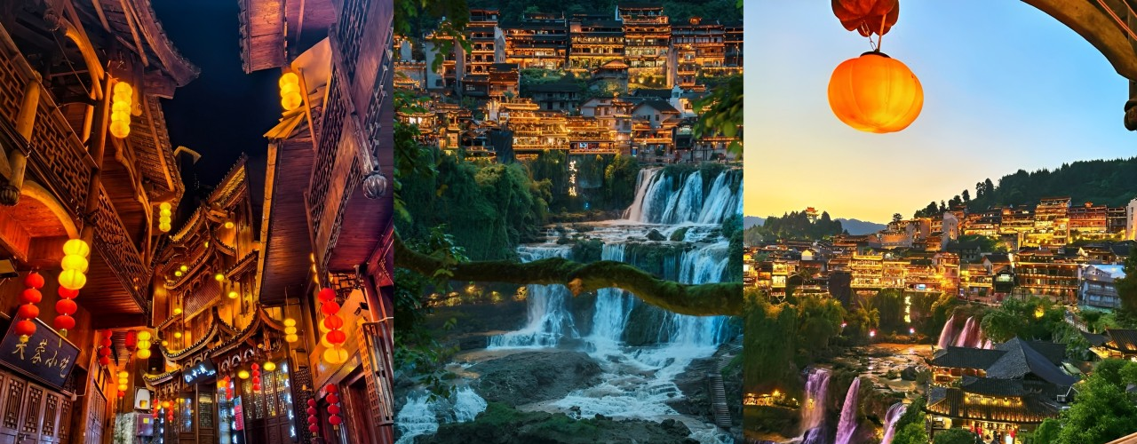

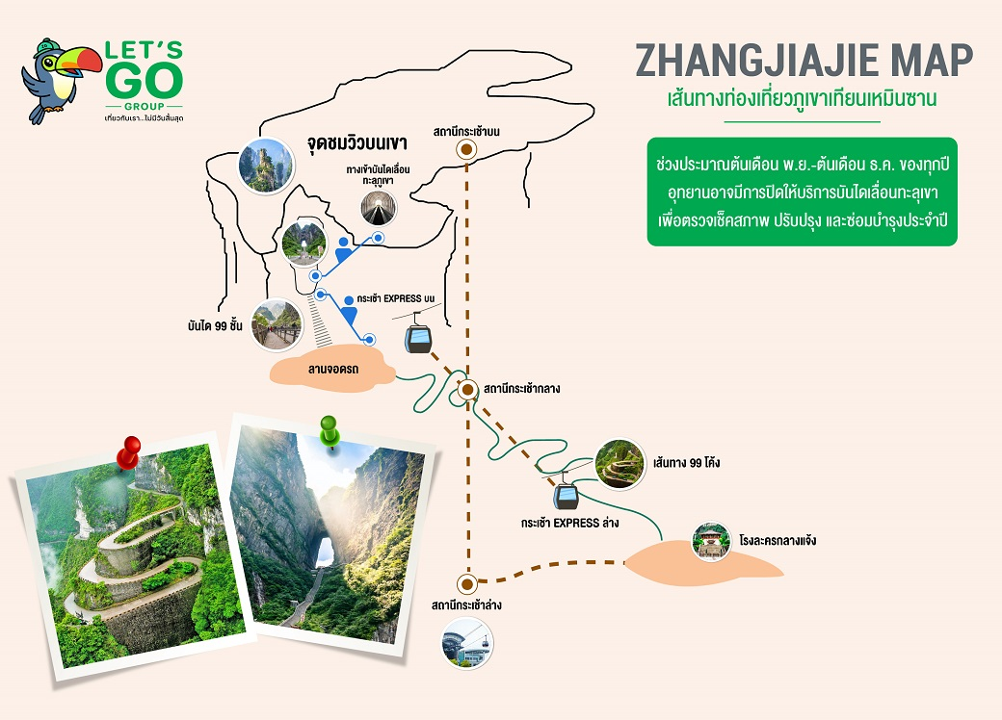
Day4 เมืองจางเจียเจี้ย – นั่งกระเช้าไฟฟ้า – เขาเทียนเหมินซาน – ถ้ำประตูสวรรค์
– ระเบียงแก้ว หรือ ทางเดินกระจก – เมืองอี้ชาง

เช้า บริการอาหารเช้า ณ ห้องอาหารของโรงแรม
หลังอาหารนำท่านเดินทางกลับสู่ เมืองจางเจียเจี้ย ตั้งอยู่ทางภาคตะวันตกเฉียงเหนือของมณฑลหูหนาน ในภาคกลางของจีน เป็นประตูเชื่อมภาคกลางกับภาคตะวันตกของประเทศจีน เป็นหนึ่งในเมืองท่องเที่ยวที่สำคัญที่สุดของจีนซึ่งลือชื่อด้วยทรัพยากร การท่องเที่ยวที่มีเอกลักษณ์ของตนเอง แหล่งท่องเที่ยวสำคัญในเมืองจางเจียเจี้ยเป็นพื้นที่ป่าไม้ถึง 98%
เที่ยง บริการอาหารกลางวัน ณ ภัตตาคาร พิเศษ ... เมนูสุกี้เห็ด

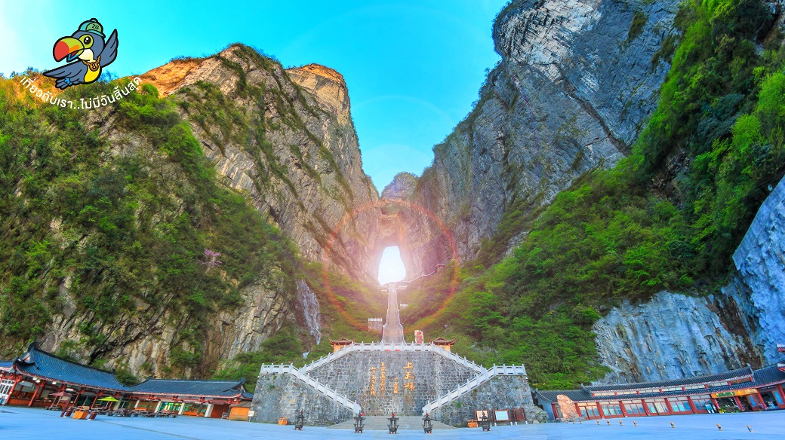

หลังจากนั้นนำท่าน นั่งกระเช้าไฟฟ้า ขึ้นสู่ เขาเทียนเหมินซาน กระเช้าแห่งนี้จัดว่าเป็นกระเช้าที่มีความยาวที่สุดในโลก มีระยะทางประมาณ 7.5 กิโลเมตร (ใช้เวลานั่งกระเช้าประมาณ 40 นาที จุได้ประมาณ 7-8 ท่าน) และกระเช้าแห่งนี้จัดได้ว่าเป็นกระเช้าที่มีความทันสมัยมากที่สุดแห่งหนึ่ง (รายการท่องเที่ยวอาจมีการสลับปรับเปลี่ยน และกรณีเกิดภัยธรรมชาติหรือเหตุสุดวิสัย กระเช้าจะปิดให้บริการ หัวหน้าทัวร์จะนำท่านท่องเที่ยวตามความเหมาะสม)
จากนั้นนำท่านเดินทางสู่ ถ้ำประตูสวรรค์ ประวัติของโพรงถ้ำแห่งนี้เริ่มบันทึกไว้ว่า ราวปี ค.ศ. 263 เกิดเหตุการณ์หน้าผาของภูเขาซ่งเหลียงที่สูงนับพันเมตรถล่มลงมา ก่อให้เกิดโพรงถ้ำขนาดมหึมาคล้ายช่องประตูยักษ์ ด้วยเหตุนี้ทำให้ภูเขาลูกนี้ถูกเรียกเป็น เทียนเหมิน หรือ ประตูสวรรค์ นับตั้งแต่นั้นเป็นต้นมา
นำท่านท้าทายความสูงสุด ระเบียงแก้ว หรือ ทางเดินกระจก ซึ่งเป็นสะพานกระจก ที่มีระยะทางถึง 60 เมตร ล้อมรอบไปด้วยหน้าผาสูงชัน ความกว้างของระเบียงแก้ววัดจากขอบหน้าผาได้ประมาณ 3 ฟุต มีความหนา 2.5 นิ้ว ถือเป็นการ ท้าทายนักท่องเที่ยวที่อยากมาสัมผัสทิวทัศน์อันงดงามบนเขาเทียนเหมินซาน
หลังจากนั้นนำท่านเดินทางกลับ เมืองอี้ชาง (ใช้เวลาเดินทางประมาณ 4 ชั่วโมง)
ค่ำ บริการอาหารค่ำ ณ ภัตตาคาร
ที่พัก YICHANG HUIHAO HOTEL เทียบเท่าหรือระดับ 4 ดาวท้องถิ่น

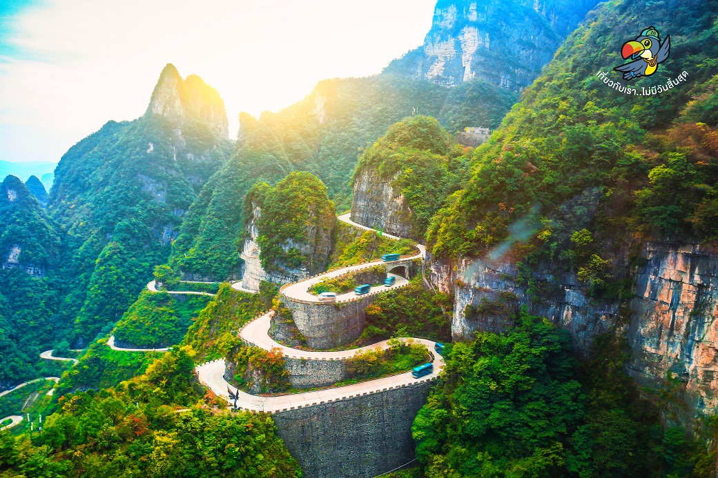
Day5 บ้านเกิดชวีหยวน – สวนถ้ำสามสหาย – สนามบินอี้ชาง – สนามบินสุวรรณภูมิ

เช้า บริการอาหารเช้า ณ ห้องอาหารของโรงแรม
หลังอาหารนำท่านเที่ยวชมบ้านเกิดของกวีผู้รักชาติขึ้นชื่อในยุคจั้นกั๋วนาม บ้านเกิดชวีหยวน ซึ่งเป็นทั้งโบราณสถานและเป็นแหล่งท่องเที่ยวระดับ 5A ของจีนอีกด้วย ไม่รวมค่ารถแบตเตอรี่ประมาณ 10 หยวน
นำท่านเที่ยวชม สวนถ้ำสามสหาย แหล่งท่องเที่ยวชื่อดังริมแม่น้ำแยงซี ที่ผสมผสานความงดงามของธรรมชาติและวัฒนธรรมท้องถิ่นไว้ได้อย่างลงตัว เพลิดเพลินกับทัศนียภาพของขุนเขา ลำธาร บ้านโบราณ และวิถีชีวิตดั้งเดิมของชาวสามผา ท่ามกลางบรรยากาศอันร่มรื่นและงดงามตลอดเส้นทาง
เที่ยง บริการอาหารกลางวัน ณ ภัตตาคาร
ได้เวลาอันสมควรนำท่านเดินทางเช้าสู่ สนามบินอี้ชาง เพื่อเดินทางกลับประเทศไทย
14.55 นำท่านเดินทางสู่ สนามบินสุวรรณภูมิ ประเทศไทย เที่ยวบินที่ 9H8385
17.40 เดินทางถึง สนามบินสุวรรณภูมิ ประเทศไทย โดยสวัสดิภาพ ... พร้อมความประทับใจ





